Ti – 6Al – 4V ALAŞIMININ DİK İŞLEM MERKEZLİ CNC TEZGAHINDA İŞLENEBİLİRLİĞİNİN ARAŞTIRILMASI

*Engin ÜNAL, *Faruk KARACA

*Fırat Üniversitesi Teknik Eğitim Fakültesi Makine Eğitimi Bölümü – ELAZIĞ
__________________________________________________________________________________________________________________________________________________

ÖZET

Bu çalışmada, ticari temin edilmiş Ti – 6Al – 4V alaşımı dik işlem merkezli bir CNC tezgahında farklı işleme koşulları altında işlenmiştir. Deneylerde, kesme hızı, ilerleme miktarı ve talaş derinliği gibi parametreler de-ğiştirilerek; parametrelerin yüzey pürüzlülüğü, talaş tipi ve yüzey mikrosertliğine olan etkileri incelenmiştir. Deneyler neticesinde, kesme hızı ve ilerleme miktarının artmasıyla yüzey pürüzlülüğünün de arttığı tespit edilmiştir. İşlem neticesinde, yüzey sertliğinin esas malzemeden daha yüksek, yüzey altı bazı bölgelerde ise aşırı yaşlanma nedeniyle daha yumuşak bölgelerin varlığı gözlemlenmiştir. Genel olarak sürekli sıvanmalı ve testere diş kesitli talaşların oluştuğu belirlenmiştir.

Anahtar Kelimeler: Ti – 6Al – 4V, İşlenebilirlik, Yüzey Pürüzlülüğü, Talaş Tipi.
__________________________________________________________________________________________________________________________________________________

INVESTIGATION OF THE MACHINABILITY OF Ti-6Al-4V ALLOY BY VERTICAL CENTER CNC MACHINE
ABSTRACT
In this study, a commercional Ti – 6Al – 4V alloy was machined by a CNC vertical machine center. During experiments, parameters such as cutting speed, feed rate and depth of cut were changed to explore their effects on the surface roughness, chip form and surface microhardness. The surface rougness was tendency of increase with cutting speed and feed rate parameters. It was observed that the surface hardness was higher than the bulk material, but at subsurface the hardness was lower than bulk material due to the severe age hardening. In general, the continious saw tooth chips were achieved.

Keywords: Ti – 6Al – 4V, Machinability, Surface Roughness, Chip Form.
__________________________________________________________________________________________________________________________________________________

- GİRİŞ

Son yıllarda, teknolojinin hızlı gelişmesi hem malzeme hem de bu malzemelerin kullanılabilir ürün haline getirilmesinde kullanılan yöntemlerden beklentileri arttırmaktadır [1]. Özellikle elektronik, bilgisayar, havacılık ve uzay endüstrilerde mukave-metli ve hafif malzemelere olan ihtiyaçlar giderek artmaktadır. Titanyum ve alaşımları sahip oldukları, yüksek dayanım, ısı ve korozyon direnci gibi özel-liklerinden dolayı, bu beklentilerin büyük bir kısmı-nı karşılamaktadır [2,3]. Bu alaşımlar içerisinde Ti – 6Al – 4V alaşımı, en büyük paya sahiptir [4]. Bu alaşımların kullanıldıkları yerler de dikkate alındı-ğında, işleme sonrasında gerekli yüzey kalitesi ve toleranslarının oldukça yüksek olması gerekmekte-dir [5]. Bu alaşımlar, talaşlı imalat esnasında, yüksek sıcaklıklarda dahi sahip oldukları özellikleri korumaktadırlar. Dolayısıyla, titanyum alaşımları genellikle “işlenmesi zor malzeme” grubunda yer al-maktadır [6]. Klasik işleme yöntemlerinde, kesme anında plastik deformasyon, takım – talaş ve takım – iş parçası arasında meydana gelen sürtünmelerin de etkisiyle açığa çıkan ısı ve bunun bir sonucu olan sıcaklığın da etkisiyle birçok problem meydana gelmektedir [7]. Çelik ve dökme demirlere nazaran bu alaşımların sahip olduğu düşük termal iletkenlik (yaklaşık 15 W/m˚C) de, kesici takım ve iş parça-sında oluşan yüksek sıcaklığın diğer önemli bir ne-denidir [8]. Ayrıca, bu alaşımların yumuşak matrise sahip olmaları, işlem anında hızlı sertleşmelere yol açmakta, yüksek sıcaklıklarda kesici takım malze-mesiyle reaksiyona girme eğilimleri ve kesici takım ucuna yapışmaları gibi nedenler, işlemin maliyetini ve verimliliğini önemli derecede etkilemektedir [9 – 11]. Siekman [12], bu alaşımların hangi klasik yöntem kullanılırsa kullanılsın, işlenmesinin daima bir problem olduğunu belirtmiştir. Bu bakımdan bu malzemelerin işlenmesinde uygun işleme şartlarının araştırılması önem arzetmektedir.

Bu çalışmada farklı kesme hızları ve ilerleme oranlarında bu alaşımın işlenebilirlik özellikleri araştırılmıştır.

- METERYAL VE METOT

Deneyler, Johnford O – M serisi ve dik işlem merkezli bir CNC tezgahında 60 mm çapında tara-ma başlığı ile tek kesici uç kullanılarak gerçekleş-tirilmiştir. Kesici takım olarak, ISO P 10 sementit karbür seçilmiştir. Deneylerde talaş derinliği 2mm olarak sabit tutulmuş; tabla ilerleme miktarı ve kes-me hızı değiştirilmiştir. Deneyler, kuru işleme şart-larında (soğutma sıvısı kullanmadan) gerçekleştiril-miştir. Tablo 1’de frezeleme işlemi için kullanılan deneysel şartlar gösterilmektedir. Tablo 2’de Ti-6Al - 4V alaşımının kimyasal bileşimi verilmiştir.

Tablo 1. Frezeleme İçin Uygulanan Deney Şartları.

Parametreler | 1. durum | 2. durum | 3. durum
Kesici takım | P 10 sementit karbür | - | -
Kesme hızı (m/dak) | 30 | 60 | 90
Tabla ilerleme miktarı (mm. dev⁻¹) | 0.25 | 0.35
Talaş derinliği (mm) | 2 | - | -

Tablo 2. Ti – 6Al – 4V Alaşımının Kimyasal Bileşimi (Ağırlıkça%)

Ti | Al | V | Fe | O | C | N | H
89.464 | 6.08 | 4.02 | 0.22 | 0.18 | 0.02 | 0.01 | 0.0053

- DENEYSEL BULGULAR VE TAR-TIŞMA

3.1. YÜZEY PÜRÜZLÜLÜĞÜ

Şekil 1’de titanyum alaşımının 0.25mm. dev⁻¹ sabit ilerleme durumunda yüzey pürüzlülüğünün kesme hızı ile olan değişimi görülmektedir. Kesme hızının artmasıyla, yüzey pürüzlülüğü de artma eği-limindedir. En yüksek yüzey pürüzlülüğü, 90 m/dak kesme hızında, 4.13 μm olarak ölçülmüştür. Şekilde ayrıca kesme hızının 90 m/dak olmasıyla kesici ta-kım ömrünün 8 dakika olduğu görülmektedir. İşleme süresinin artması ile takım ömrü giderek zayıfla-maktadır. Yüzey pürüzlülüğü, uzun kesme sürelerin-de, dolayısıyla takım ömrünün sonuna doğru olduk-ça kötüleşmektedir. Bu durum, kesici takımın yan yüzeyinde meydana gelen deformasyon veya iş par-çası malzemesinin kesici takımın ucuna yapış-masıyla ilişkilendirilebilir.
Şekil 1. Kesme Hızı ile Yüzey Pürüzlülüğünün Değişimi.

Şekil 2’ de kesici takım yüzeyinden alınan SEM görüntüsü verilmiştir. Şekilden de görüldüğü gibi, titanyum alaşımı kesici takımın ucuna yapış-mıştır. Talaş yapışması, kesici kenar ile iş parçası yüzeyi arasında kesme işlemini azaltmakta ve yüzey pürüzlülüğünü arttırmaktadır. Şekil 3’de ilerleme miktarının 0.35 mm. dev⁻¹ olması ile yüzey pürüz-lülüğünün kesme hızıyla değişimi verilmiştir. Bu ilerleme değerinde elde edilen yüzeyler daha kaba-dır. Benzer şekilde kesme süresinin artmasıyla takım ömrü azalmakta ve yüzey pürüzlülüğü artmaktadır. Kesme hızının en yüksek değere ulaşmasıyla yüzey pürüzlülüğü 5.54 μm ve takım ömrü 6 dakika ol-maktadır. Bu durum, işlem anında ortaya çıkan çok yüksek sıcaklıklarda titanyum alaşımının mukave-metini korurken, kesici takımın bu yüksek sıcaklık ve basınç altında mukavemetini yitirmesi ile ilişki-lendirilmektedir. İlerleme miktarı arttıkça, takım – talaş kesit sıcaklığı ve takım – talaş temas alanına düşen kesme kuvveti artmakta ve takım ömrü azal-maktadır [13]. Şekil 4’ de farklı kesme hızlarında işlenmiş yüzeyler görülmektedir. Kesme hızı arttık-ça yüzeyde daha geniş adımlı çizikler meydana gel-mektedir. Bu çiziklerin boyutları, yüzey pürüzlülü-ğünü önemli derecede artırmaktadır.

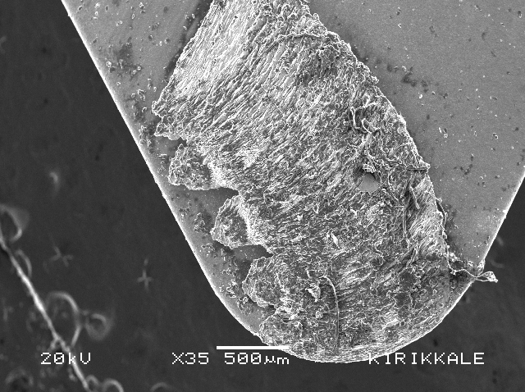

Şekil 2. Talaşın Kesici Takıma Yapışması.
Şekil 3. Kesme Hızı ile Yüzey Pürüzlülüğünün Değişimi.

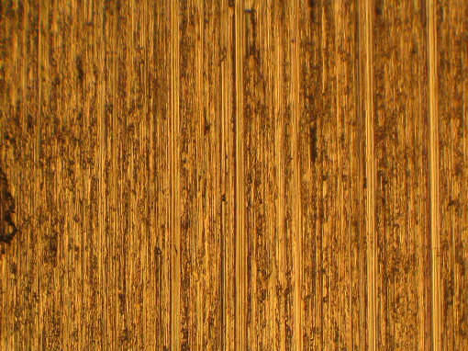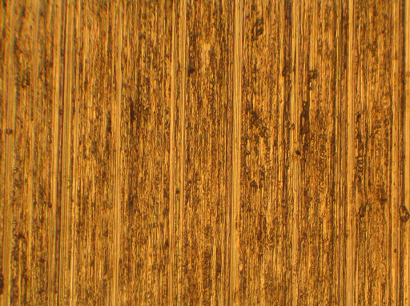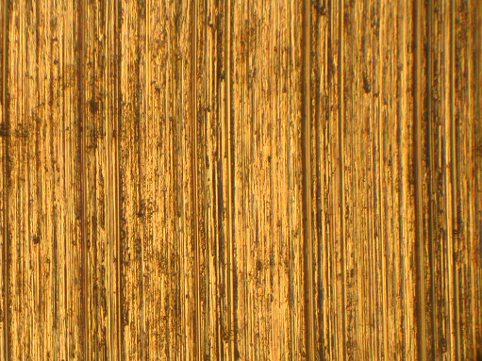
a)
b)
c)

Şekil 4. Titanyum Alaşımının Yüzey Yapısı
(a: 30m/dak, b: 60 m/dak, c: 90 m/dak).

3.2. TALAŞ ŞEKLİ

Talaşlı üretimde işleme şartları, kullanılan ke-sici takım ve iş parçası malzemesine göre birçok farklı talaş şekli oluşmaktadır. Kesikli talaş, sürekli talaş ve sürekli – sıvanmalı talaş, en çok karşılaşılan talaş tipleridir. Titanyum alaşımlarının işlenmesinde, genellikle sıvanmalı – sürekli talaş meydana gel-mektedir. Şekil 5’de titanyum alaşımının işlenmesi sonucu elde edilen tipik talaş şekilleri verilmiştir. Şekilden de görüldüğü gibi, talaş kırılmadan uzun süre devamlılığını korumuştur (sürekli – sıvanmalı talaş). Talaş yüzeyi dalgalı ve talaş kıvrımı iç böl-gelere göre doğru daralmaktadır. Bu durum, kesici takım önündeki malzemenin basma gerilmelerine maruz kalarak sıkışması ile ilişkilendirilebilir. Talaş dışbükey kıvrımı kesici takım tarafından desteklen-mekte, içbükey kıvrılma ise kesici takım ucuna doğ-ru bir kayma yaparak kopmaktadır. Talaşın kıvrılma yarıçapı yaklaşık 1 mm’ dir. Talaşta herhangi bir yanma veya renk değişimi gözlenmemektedir. Talaş serbest yüzeyi incelendiğinde, yüzeyin kart demeti şeklinde üst üste ve birbirleriyle yapışık parçalardan meydana geldiği görülmektedir. Talaşın kesiti ince-lendiğinde, sürekli/testere dişli bir geometri görül-mektedir. Bu geometri, titanyum alaşımının işlenme-sinde çok sık karşılaşılan bir talaş tipidir [14]. Bu tip talaş, değişken yüklere sebep olarak özellikle rijit olmayan sistemlerde talaştaki boşluklar nedeniyle “tırlamalara” neden olabilir. İşlem anında oluşan kesme kuvvetleri ile talaştaki dalgalanma periyo-dunun çakışması durumunda, takım ömrü önemli derecede azalır.

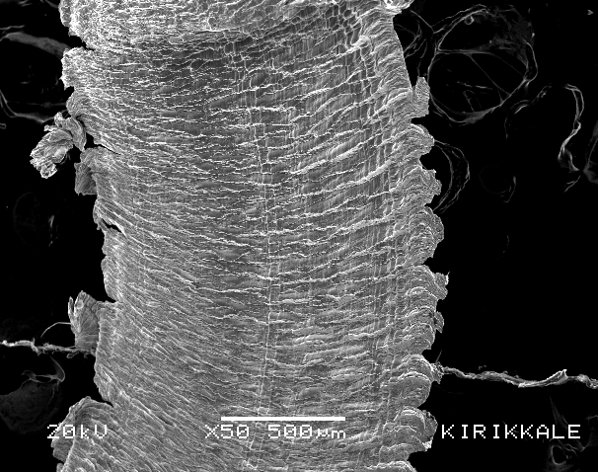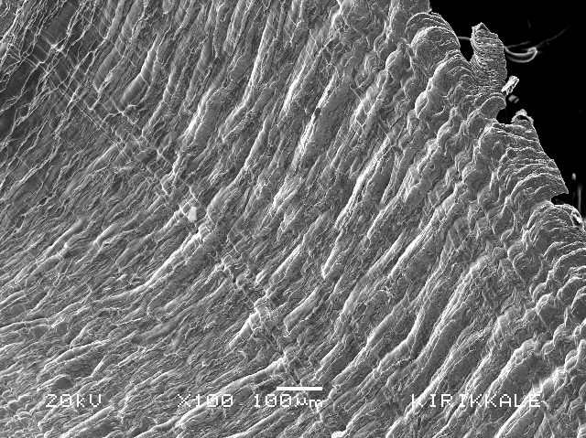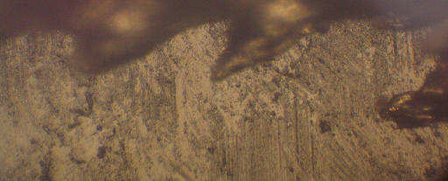
A
B
C
A
C
B

Şekil 5. Titanyum Alaşımının Frezelenmesinde Elde Edilen Talaş Şekli.

3.3. MİKROSERTLİK

Titanyum alaşımının işlenmiş yüzeyinden malzeme iç kısmına doğru enine kesit boyunca 10 μm aralıklarla mikrosertlik ölçümleri alınmıştır. Şekil 6’da mikrosertlik değerleri görülmektedir. Malzeme dış yüzeyi ve işlenen yüzeyin 0.10 mm altına kadar olan bölgede mikrosertlik, işlem anında sertleşen deformasyon tabakası nedeniyle esas malzemenin sertliğinden yüksektir. Fakat, işlenmiş yüzeyin altında 10 μm ila 30 μm aralığında sertlik düşmektedir. Bu 20 μm’ luk yüzey altı aralıkta malzemenin yumuşaması, yerel yüzeyde oluşan yüksek sıcaklığın, alaşımının ısı iletkenliğinin düşük olması nedeniyle bu bölgede ısının uzun süre sıkışıp kalması ve alaşımın aşırı yaşlanması olarak değer-lendirilebilir [15].

Kesme hızı ile takım ömrü arasındaki ilişki (Şekil 4) incelendiğinde, takım ömrünün artan kes-me hızı ile azaldığı görülmektedir. Kesme hızı 30 m/ dak iken takım ömrü yaklaşık 10 dakika, kesme hızının 90 m/ dak olmasıyla bu değer 6 dakikaya kadar düşmektedir. Takım ömründeki bu %40 ora-nındaki azalma, mikroyapı ve sertlik değerini önemli derecede etkilemektedir. Kesici kenarın aşınması, yüzey sertliğini artırmaktadır. Diğer bir ifade ile kö-relmiş kesici takımlarla yapılan kesme işlemlerinde kesici kenar yerine takımın kenarına yapışan talaş ve iş parçası malzemelerinin sürtünmelerinden dolayı, işlenen yüzeyde daha fazla plastik deformasyon veya bozulmalar gerçekleşmekte ve malzemenin mikroyapısı değişmektedir. Değişen mikroyapı ile sertlik değerleri de artmaktadır.
Şekil 6. Frezelenmiş Yüzeyden Malzeme İçine Doğru Sertlik Değişimi.

- SONUÇLAR

Bu çalışmada, aşağıdaki sonuçlar elde edil-miştir.

  - Kesme hızı ve ilerleme miktarının artmasıyla yüzey pürüzlülüğü de artmıştır.
  - İşlenmiş yüzeyin sertliği, işlem parametrelerine bağlı olarak 835 HV’ a kadar yükselebilmekte-dir. Bu artış miktarı, esas malzeme sertliğinden 235 HV kadar daha fazladır. Fakat, işlenmiş yüzeyin altında 10 μm ila 30 μm aralığında sertlik düşmektedir. Bu durum, ısı iletkenliği ile ilişkilendirilmektedir.
  - Genel olarak sürekli sıvanmalı ve testere diş kesitli talaşların oluştuğu gözlemlenmiştir.
  - Bu alaşımın elastik modülünün düşük olması ve kesme anında oluşan ısıların da etkisiyle, kesici takım ucunda sürekli sıvanmaların oluştuğu göz-lemlenmiştir. Talaş sıvanmalarının kesme perfor-mansını azalttığı ve yüzey pürüzlülüğünü arttır-dığı tespit edilmiştir.

- KAYNAKLAR

- Kurt, B., “ Ti – 6Al – 4V Alaşımı İle Farklı Tip Paslanmaz Çeliklerin Difüzyon Kaynağı”, Fırat Üniversitesi, Fen bilimleri Enstitüsü, Doktora Tezi, 2005.

- Nabhani, F., “Machining of Aerospace Titanium Alloys”, Robotics and Computer Integrated Manufacturing, 17 (2001), 99 – 106.

- Ezugwu, E.O., Wang, Z.M., “Titanium alloys and Their Machinability – a review”, Journal of materials processing technology, 68 (1997) 262 – 274.

- Schueller, J.K., Tlusty, J., Smith, S., Leigh, E., “Advanced machining techniques on titanium rotor parts”, American Helicopter Society, 56th Annual form, Virginia, VA, May 2000.

- www.coromant.sandvick.com/coromant/pdf/aerospace/gas_turbines/C_2920_18_ENG_043_074.pdf

- Ensarioğlu, C., Çakır, M.C., “Titanyum ve ala-şımlarının işlenebilirlik etüdü”, Mühendis ve Makine, Cilt:46, Sayı: 546, 2005.

- Kishawy, H.A., Wilcox, J., “Tool wear and chip formation during hard turning with self – propelled rotary tools”, International Journal of Machine Tools and Manufacture, 43 (2003) 433 – 439.

- Nabhani, F., “Wear Mechanisms of Ultra – Hard cutting tools materials”, Journal of Materials Processing Technology, 115 (2001) 402 – 412.

- Jawaid, A., Che – Haron, C.H., Abdullah, A., “Tool wear characteristics in turning of titanium alloy Ti – 6246”, Journal of Materials Processing Technology, 92 – 93 (1999) 329 – 334.

- “Machining titanium & its alloys”, www. superalloys.com/machining_titanium.htm

- Kitagawa, T., Kubo, A., Maekawa, K., “Temperature and wear of cutting tools in high – speed machining of Inconel 718 and Ti – 6Al – 6V – 2Sn”, Wear, 202 (1997) 142 – 148.

- Riberiro, M.V., Moreira, M.R.V., Ferreira, J.R., “Optimization of titanium alloy (6Al – 4V) machining”, Journal of materials processing technology, 143 – 144 (2003) 458 – 463.

- C.H. C. Haron, A. Jawaid, “The effect of machining on surface integrity of titanium alloy Ti – 6Al – 4V”, Journal of Materials Processing Technology 166 (2005) 188 – 192.

- Barry, J., Bryne, G., Lennon, D., “Observation on chip formation and acoustic emission in machining Ti – 6Al – 4V alloy”, International Journal of Machine Tools and Manufacture 41 (2001) 1055 – 1070.

- Su, Y., He, L.L., Li, X.L., “An experimental investigation of effect of cooling/lubrication conditions on tool wear in high – speed end milling of Ti – 6Al – 4V”, Wear, 261 (2006) 760 – 766.

